Statistiky – FK Uhlířské Janovice B podzim 2010/2011
V podzimní části skončil B tým na 9. místě s 16 body. Nejvíce bodů získal v domácím prostředí, a to 15. Nejlepším střelcem se stal Michal Janoušek, který vstřelil 4 branky. Nejvíce odehraných minut (již tradičně ;)) má na kontě Ladislav Blecha (1080 min.) a hned po něm Stanislav Hrbek (901 min.). Více níže:
Góly: Michal Janoušek (4 branky).
Odehrané minuty: Ladislav Blecha (1080 minut).
ŽK: Pavel Kulhánek (4 ŽK).
ČK: Vladislav Svoboda.
Jednička v bráně: Petr Verner (průměr 3,11).
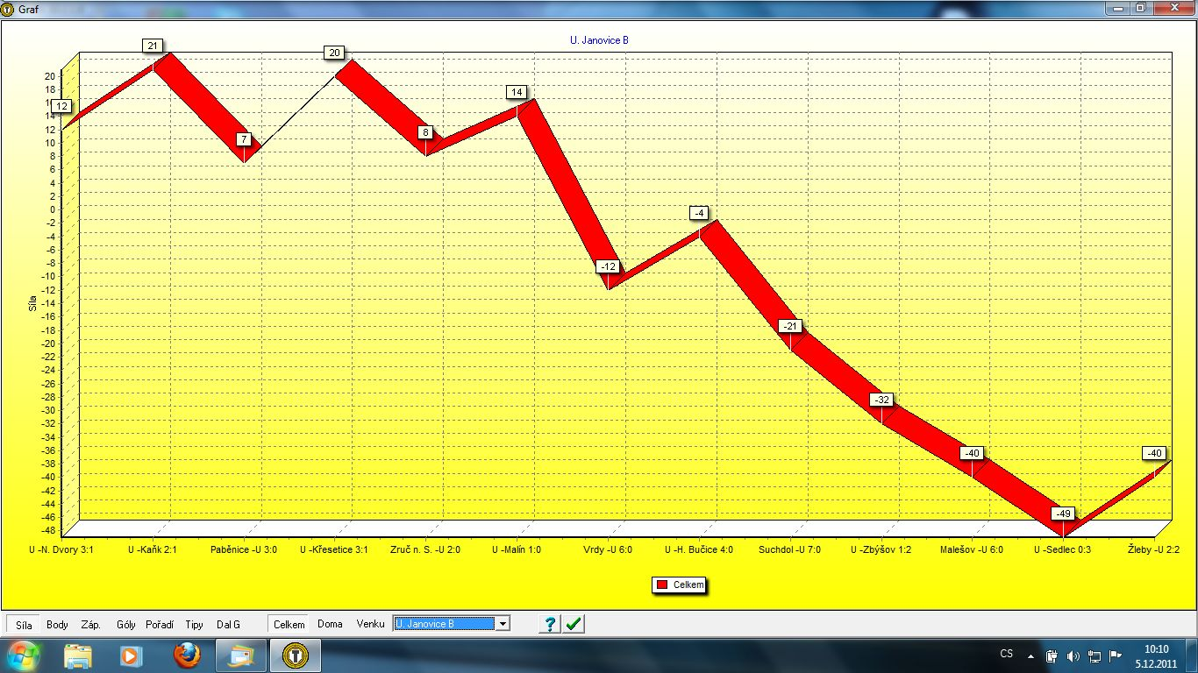

Střelci:
- Janoušek, Michal 4
- Marek, Dominik 2
- Veliký, Michal 2
- Bohatec, Lukáš 1
- Forman, Jan 1
- Hurt, Patrik 1
- Kopecký, Miroslav 1
- Srba, Martin 1
- Svoboda, Martin 1
- Svoboda, Vladislav 1

Brankáři s nulou:
- Hromádka, Pavel 1
- Verner, Petr 1

Zápasy:
- Podzim 2010:
- kolo
U. Janovice B – N. Dvory 3:1 (2:0)
Branky: Vedral, M. Svoboda, Vl. Svoboda ŽK: 3/3. U. Janovice B: Verner – Pana, Veliký, Hrbek, M. Svoboda, Kopecký, Vedral, Forman, Blecha, Vl. Svoboda, Stoupa. Střídali: Masarovič, Srba, P. Kulhánek.

- kolo
U. Janovice B – Kaňk 2:1 (0:1)
Branky: Janoušek, Marek. ŽK: 2/2. U. Janovice B: Verner – Pana, Hrbek, Marek, Strnad, Kulhánek, Vedral, Veliký, Blecha, Janoušek, Kocourek. Střídali: Bílek, Svoboda.

- Kolo
Paběnice – U. Janovice B 3:0 (1:0)
Branky: Kunášek, Sochr, Svoboda. Bez karet. Diváků: 40. U. Janovice B: Kmoch – Pana, Bílek, Jelínek, Duna, Randlíszek, Forman, Uher, Blecha, Kocourek, Stoupa. Střídal: Lopour, Masarovič

- kolo
U. Janovice B – Křesetice 3:1 (2:0)
Branky: Veliký 2 (jednou pok. kop), Bohatec. ŽK: 2/1. U. Janovice B: Hromádka - Hrbek, Kopecký, Kulhánek, Bílek, Bohatec, Forman, Veliký, Blecha, M. Svoboda, Kocourek. Střídali: Hurt, Masarovič.

- Kolo
Zruč n. S. – U. Janovice B 2:0 (2:0)
ŽK: 4/3. ČK: 0/1. Rozhodčí: Motajíček. Diváků: 80. U. Janovice B: Kmoch – Hrbek, Bílek, Kulhánek, Cypra, V. Svoboda, Forman, Veliký, Blecha, M. Svoboda, Kocourek. Střídali: Hurt, Masarovič.

- kolo
U. Janovice B – Malín 1:0 (0:0)
Branka: Hurt. ŽK: 4/0. U. Janovice B: Hromádka – Hrbek, Kopecký, Bílek, P. Kulhánek, Srba, Cypra, Veliký, Blecha, M. Svoboda, L. Kocourek. Střídali: Uher, Hurt, Masarovič.

- Kolo
Vrdy – U. Janovice B 6:0 (2:0)
ŽK: 3/2. ČK: 1/0. U. Janovice B: Verner – Hrbek, Bílek, Srba, Lopour, Cypra, Forman, Randliszek, Blecha, Kulhánek, Masarovič.

- Kolo
U. Janovice B – H. Bučice 4:0 (2:0)
Branky: Janoušek 2, Forman, Marek. U. Janovice B: Verner – Hrbek, Srba, Marek, Cypra, Kulhánek P., Forman, Veliký, Blecha, Bílek, Janoušek. Střídali: Masarovič, Kulhánek T., Dotlačil.

- Kolo
Suchdol – U. Janovice B 7:0 (3:0)
ŽK: 1/2. Rozhodčí: Motajíček. Diváků: 60. U. Janovice B: Verner – Hrbek, Hurt, Marek, Pana, Bílek, Forman, Jelínek, Blecha, Randliszek, Kocourek. Střídali: Čížek, Masarovič.

- kolo
U. Janovice B – Zbýšov 1:2 (0:1)
Branky: Srba ŽK: 1/2. ČK: 0/1. U. Janovice B: Verner – Hrbek, Bílek, Marek, Pana, Srba, Forman, P. Kulhánek, Blecha, Janoušek, Hrstka. Střídali: Jelínek, Dotlačil, Masarovič.

- Kolo
Malešov – U. Janovice B 6:0 (1:0)
Rozhodčí: Petr Procházka. ŽK: J. Rejthárek, Kalfiřt – Forman. U. Janovice B: Verner – Duna, Bílek, P. Kulhánek, Masarovič – Jelínek, Forman, Barnát (63. Eminger), Hurt – Marek, Dudek (80. L. Čížek). Mužstvo vedl Lukáš Čížek.

- Kolo
U. Janovice B – Sedlec 0:3 (0:1)
ŽK: 2/1. U. Janovice B: Verner – Hrbek, Bílek, Pana, Srba, Kulhánek, Forman, Veliký, Blecha, Svoboda, Cypra. Střídali: Wolf, Masarovič, D. Marek.

- Kolo - předehráno 21. 8. 2011
Žleby – U. Janovice B 2:2 (2:0)
Branky: 55. pok. kop Kopecký, 65. Janoušek. Rozhodčí: Kučera, bez ČK. Diváci: 50. Uhlířské Janovice B: Verner – Čížek, Kopecký, Blecha, Pana – Bílek, Veliký, Kocourek, M. Svoboda – Forman, Janoušek. Střídali: Förster, Hrbek, Duna. Trenér Radek Förster.

*Branky jsou psány jen u našeho týmu.

Hráč Post Záp. Min. Gólů Vít. GzP NeP ŽK ČK Min/

Blecha, Ladislav 12 1080 0 0 0 0 1 0 -
Hrbek, Stanislav 11 901 0 0 0 0 1 0 -
Forman, Jan 11 859 1 1 0 0 3 0 859
Verner B, Petr B 9 810 0 0 0 0 1
Kulhánek, Pavel 10 793 0 0 0 0 4 0 -
Kocourek, Lukáš 7 626 0 0 0 0 3 0 -
Veliký, Michal 8 654 2 0 1 0 0 0 327
Marek, Dominik 460 2 1 0 0 0 0 230
Janoušek, Michal 4 356 4 2 0 0 1 0 89
Kopecký, Miroslav 4 360 1 0 0 0 2 0 360
Svoboda, Vladislav 3 140 1 0 0 0 1 1 140
Hromádka B, Pavel B 2 180 0 0 0 0
Kmoch B, Jaroslav B 2 180 0 0 0

Tabulka - Okresní přebor 2011/2012

. Tým Záp + = - DaliDost Prav Síla Body
1. Suchdol 13 11 0 2 54 :13 +15 149 33
2. Sedlec 13 10 0 3 51 :21 +12 93 30
3. Zruč n. S. 13 8 4 1 31 :14 +7 59 28
4. Malešov 13 8 2 3 41 :19 +8 116 26
5. Paběnice 13 7 2 4 28 :29 +2 -13 23
6. Malín 13 6 2 5 23 :21 -1 1 20
7. Křesetice 13 6 1 6 26 :35 -2 -49 19
8. Žleby 13 5 2 6 31 :38 -1 -33 17
9. U. Janovice B 13 5 1 7 16 :34 -5 -40 16
10. Vrdy 13 4 1 8 27 :42 -8 -55 13
11. Zbýšov 13 3 4 6 32 :38 -5 -18 13
12. N. Dvory 13 3 2 8 18 :32 -7 -70 11
13. Kaňk 13 2 2 9 19 :32 -13 -55 8
14. H. Bučice 13 1 1 11 19 :48 -14 -85 4

Tabulka - Okresní přebor 2011/2012- doma

. Tým Záp + = - DaliDost Síla Body
1. Suchdol 6 6 0 0 35 :7 76 18
2. Sedlec 6 6 0 0 31 :8 80 18
3. Zruč n. S. 7 5 2 0 18 :7 38 17
4. Paběnice 7 5 1 1 15 :7 21 16
5. U. Janovice B 7 5 0 2 14 :8 14 15
6. Křesetice 7 5 0 2 16 :14 -4 15
7. Malín 7 4 1 2 14 :10 3 13
8. Vrdy 7 4 1 2 21 :13 11 13
9. Malešov 6 4 0 2 20 :8 32 12
10. Žleby 6 2 2 2 12 :19 -19 8
11. Zbýšov 6 2 2 2 20 :19 -7 8
12. N. Dvory 6 2 1 3 9 :17 -44 7
13. Kaňk 7 1 2 4 11 :19 - 34 5
14. H. Bučice 6 1 0 5 8 :16 -40 3

Tabulka - Okresní přebor 2011/2012- venku

. Tým Záp + = - DaliDost Síla Body
1. Suchdol 7 5 0 2 19 :6 50 15
2. Malešov 7 4 2 1 21 :11 54 14
3. Sedlec 7 4 0 3 20 :13 35 12
4. Zruč n. S. 6 3 2 1 13 :7 42 11
5. Žleby 7 3 0 4 19 :19 -5 9
6. Malín 6 2 1 3 9 :11 -3 7
7. Paběnice 6 2 1 3 13 :22 -32 7
8. Zbýšov 7 1 2 4 12 :19 -12 5
9. N. Dvory 7 1 1 5 9 :15 -18 4
10. Křesetice 6 1 1 4 10 :21 -31 4
11. Kaňk 6 1 0 5 8 :13 -26 3
12. H. Bučice 7 0 1 6 11 :32 -66 1
13. U. Janovice B 6 0 1 5 2 :26 -50 1
14. Vrdy 6 0 0 6 6 :29 -65 0

Autor: Lukáš Čížek
Zdroj: svoboda.info

